【检护民生】武冈检察：防范未“燃”，公益诉讼圆桌会议助推电动自行车安全隐患整治

为消除电动自行车违规充电消防安全隐患，守护群众生命财产安全。8月22日，武冈市检察院邀请市住房和城乡建设局、消防救援大队及城区四个街道办事处等6家单位负责人联合召开电动自行车消防安全公益诉讼圆桌会议，共商电动自行车“飞线充电”治理“良方”。该院党组书记、检察长吴学田主持会议。

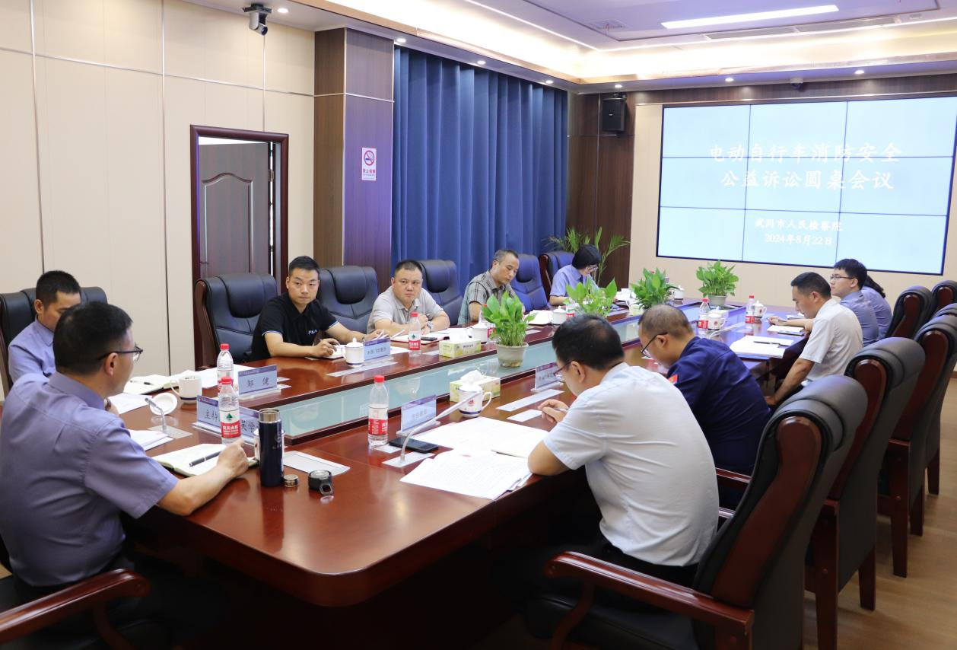

今年3月，有群众反映某小区部分电动自行车“飞线充电”、占用消防通道，存在极大的安全隐患。据此，该院公益诉讼检察官对辖区内十余个居民住宅小区进行走访调查。发现这些住宅小区不同程度存在居民私拉“飞线”充电、乱停乱放占用应急消防通道和安全出口等情况，有的还存在插线板超载用电、长期裸露、电线老化等问题，极易引发触电和火灾事故。

究其原因，主要有小区物业监管不到位、小区内电动自行车配套基础设施不完善、居民安全意识薄弱等因素。为此，该院于7月5日分别向武冈市住房和城乡建设局、消防救援大队及城区四个街道办事处发出诉前检察建议，督促切实履行管理职责，消除安全隐患。

检察建议发出后，相关行政机关高度重视、周密部署，迅速开展“飞线”充电专项整治行动。但要有效遏制“飞线”充电等行为，消除安全隐患，需要多部门通力合作，协同共治。为汇聚整治合力，该院主动邀请相关行政机关召开圆桌会议，力促展开联合行动。

会上，承办检察官介绍了案件基本情况，阐述了相关法律法规，并通过视频、图片，直观展示了电动自行车“飞线充电”的危害和辖区相关住宅小区存在的电动自行车“飞线充电”等问题，强调了整治工作的重要性和紧迫性。与会单位围绕各自职责及前期履职情况等方面展开了分析讨论，提出了加强监管的具体举措。



吴学田就如何协同推进电动自行车消防安全隐患整治工作，提出三点意见：**一是思想认识上高度重视，不侥幸。**电动自行车消防安全隐患事关群众生命财产安全，绝不能有丝毫侥幸心理、麻痹思想，要一丝不苟抓紧抓实抓细会议商定的各项整治措施。**二是整改落实上立即行动，不躺平。**相关职能部门要切实扛牢整改责任,迅速行动起来，做到[各司其职、各负其责、条块结合、相互](http://www.baidu.com/link?url=JjH3IjCVpst-Y080_7lfMMN5JLKpCbejMj3KZOzfFmMPE-CRRN-XKDXFN8WpFMezsntewWH-ooEkSXIWKgN-gTUhpZST0PRrVlCi4-Devcu" \t "https://www.baidu.com/_blank)支持，确保整治工作协同高效向前推进。**三是履职尽责上勇于担当，不推诿。**电动自行车消防安全隐患整治是个系统工程，各单位要主动作为，联动发力，推动问题有效解决。